**Procvičení matematiky – 2. třída**

Zadání: slovní úlohy s obrázky Kinder vajec (násobilka, sčítání)

**1 V nabídce na e-shopu mají zlevněná Kinder vejce z limitované edice.** Každé vejce stojí **5** Kč.

Kolik stojí celá sada? Kolik budeme muset celkem zaplatit, když poštovné bude **80** Kč?

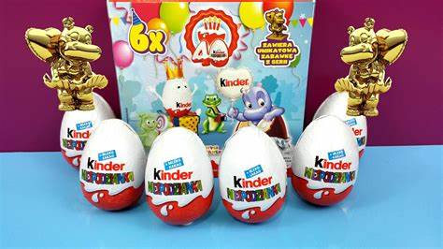

Výpočet: ______________________________________ …………………………………………………………………

______________________________________________......................................................................

______________________________________________......................................................................

**Odpovědi:** Celá sada stojí …………………Kč. Celkem i s poštovným zaplatíme ……………Kč.

**2 Máme rozbalená vzácná Kinder vejce seřazená podle velikosti.**

Víme, že **nejmenší** vejce stojí **4** Kč, **třetí** nejmenší vejce stojí **8** Kč, **čtvrté** vejce stojí **16** Kč**, největší** vejce stojí **20** Kč. Kolik stojí jednotlivá vejce, když se jejich cena zvyšuje rovnoměrně podle velikosti?

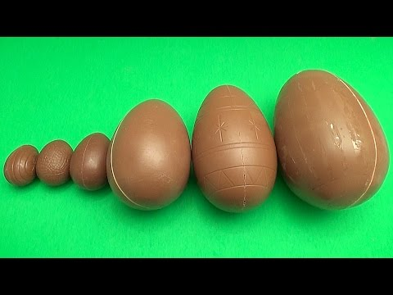

Zatím máme **našetřeno 50** Kč. Bude nám tato částka stačit na všechna vejce? Pokud ano, kolik nám zbyde? Pokud ne, kolik ještě musíme našetřit?

Výpočet: ……………………………………………………………………………

…………………………………………………………………………………………….

Odpověď: Částka 50 Kč nám stačit bude/nebude. Zbyde nám/musíme našetřit …………………… Kč.

**3 Na internetu se prodávají dvě sady vajec Kinder Sorpresa.** Každé vejce stojí 6 Kč.

Kolik stojí každá sada? Kolik stojí všechna vejce dohromady? Kolik zaplatíme, když musíme ještě přičíst poštovné 120 Kč?

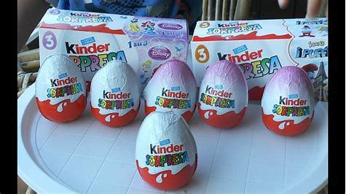

Zápis: …1 vejce…………6 Kč………………………………………. ………………………………………………

Poštovné …………120 Kč…………………………………………………………………………………………….

……………………………………………………………………………….. ………………………………………………